Öko-Kunst mit Naturwissenschaften

Diese Aktivität verbindet Kunst und Chemie auf eine nachhaltige Weise. Schüler*innen können einzigartige Stoffe herstellen, indem sie diese mit natürlichen Farbstoffen färben, wie z. B. Rotkohl und Kurkuma. Diese zwei Substanzen können als Säure-Base-Indikatoren verwendet werden und man erhält verschiedene Farben, wenn man ihren pH-Wert ändert.
Die Schüler*innen können verschiedene Methoden ausprobieren und die unzähligen Möglichkeiten natürlicher Farbstoffe entdecken.

Benötigte Materialien

- Natürliche Stoffe (Baumwolle oder Leinen)
- Rotkohl
- Kurkumapulver
- Essig
- Salz
- Backpulver
- Topf
- Kochlöffel oder Pfannenwender aus Holz
- Filter
- Handschuhe
- Schneidebrett
- Messer
- Messbecher
- Glasbehälter (zur Aufbewahrung der Farben)
- Wasser
- Pinsel und Schwämme (zum Malen)
- Korken, Kartoffel, Moosgummi o.ä. (als Stempel)
- Herd oder Kochplatte
- Abdeckung zum Schutz des Tisches
- Kaffeefilter

Verfahren

1. Zuerst werden die Stoffe gewaschen.

2. Herstellung der natürlichen Farben
Farbstoff aus Rotkohl:
- Zunächst wird ein halber Rotkohl in kleine Stücke geschnitten. Das Tragen von Handschuhen wird empfohlen, da der Rotkohl abfärbt.
- Diese Stücke werden in einen großen Topf gegeben und vollständig mit Wasser bedeckt.
- Das Wasser wird nun für etwa 30 Minuten gekocht, bis es eine intensive lila Farbe annimmt.
- Anschließend wird die Mischung durch ein Sieb gegossen und in drei gleiche Teile geteilt.
- Ein Drittel wird beiseite gestellt - dieser dient als lila Farbstoff.
- Dem zweiten Drittel wird so lange Backpulver hinzugefügt, bis die Mischung die gewünschte grüne Farbe hat.
- Dem letzten Teil wird Essig beigemischt, bis er eine gewünschte rötlich-rosa Farbe erreicht.
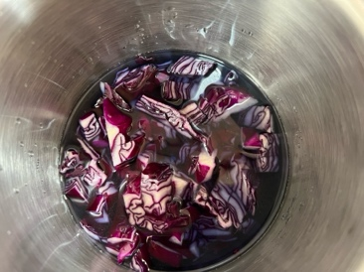
Farbstoff aus Kurkuma
- Ein Esslöffel Kurkumapulver wird mit vier Tassen Wasser in einem Topf für etwa 15 Minuten gekocht.
- Anschließend wird die Mischung durch einen Kaffeefilter gegossen, um das Kurkumapulver zu entfernen und die farbige Flüssigkeit zu sammeln.
- Die Hälfte der Flüssigkeit wird beiseite gestellt - dieser dient als gelber Farbstoff.
- Der anderen Hälfte wird Backpulver hinzugefügt, bis die Mischung die gewünschte orange-rote Farbe hat.

3. Färben der Stoffe
- Der gewaschene Stoff wird (trocken oder ausgewrungen) für mindestens zwei Stunden im gewünschten Farbstoff eingeweicht.
- Nach dieser Zeit wird der Stoff aus der Farbe genommen und für ½-1 Stunde in Salzwasser gelegt (ca. 150g Salz je 5l Wasser)
- Anschließend spült man den Stoff so lange unter fließendem kalten Wasser aus, bis das Wasser klar ist.
- Schließlich wird der Stoff getrocknet, wobei darauf zu achten ist, direktes Sonnenlicht zu vermeiden, um ein Ausbleichen zu verhindern.
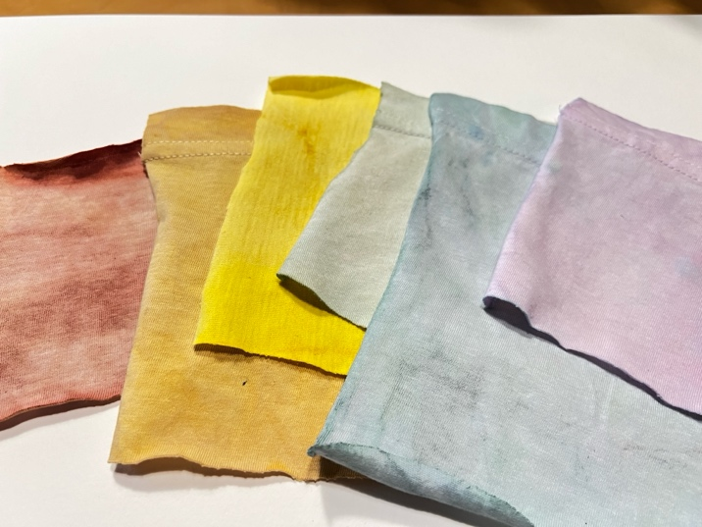
Stoffe, die mit Rotkohl und Kurkuma gefärbt wurden

4. Ideen für künstlerisches Färben
Diese Naturfarben können verwendet werden, um Stoffe mit verschiedenen Techniken zu bemalen. Mit Pinseln und Schwämmen können verschiedene Texturen erzeugt werden, aus Kartoffeln, Kork, oder Moosgummi lassen sich einzigartige Stempel und Schablonen herstellen.

